

**SOLICITUD DE CREDENCIALES**

**PARA MEDIOS DE COMUNICACIÓN**

**TERCERA DIVISIÓN**

**2025**

**MEDIO**:

**LOCALIDAD** (del Medio o del solicitante):

**E-MAIL** (de preferencia no corporativo):

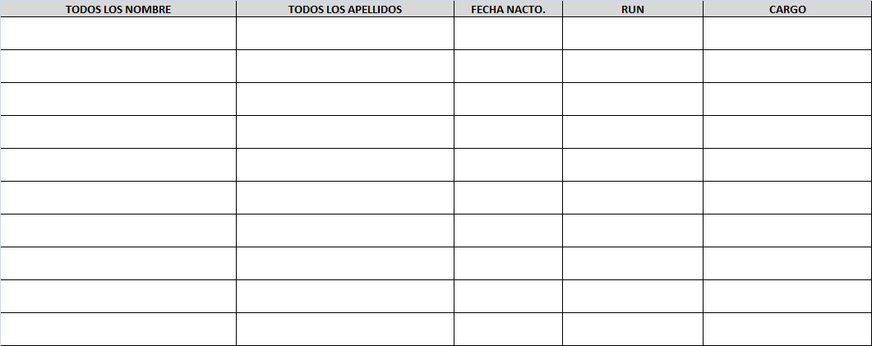

1

2

3

4

5

6

7

8

9

10

**1)** Para llenar en computador: pararse al lado del número y digitar. Para llenar a mano: imprimir y escribir **legible**.

**2)** Adjuntar en otro archivo foto **solo del rostro**. Para personas acreditadas anteriormente, ya se cuenta con ella.

**3)** Enviar a comunicacionesterceradivision@gmail.com, y esperar por el siguiente paso.